Výpis drevených dverí

Projekt : OPRAVA VSTUPNÝCH PRIESTOROV
DO BUDOVY MÚ, BRATISLAVA
Realizačný projekt

Investor: MÚ BRATISLAVA STARÉ MESTO.

Stav: 09/2013

Poznámka:
Skutočné rozmery otvorových konštrukcií je pred ich výrobou nutné zamerať na stavbe!!! 4

Položka  č. | Schéma (pohľad z exter.),  rozmery (mm) | Popis |  | Počet kusov
Položka  č. | Schéma (pohľad z exter.),  rozmery (mm) |  |  | 1.pp | 1.np | 2.np | strecha | Celkom
1/S | 2600 x 2700 | REPASÁCIA DREVENEJ PRESKLENEJ STENY S JEDNOKRÍDLOVÝMI OTVÁRAVÝMI DVERAMI ŠÍRKY 900 MM.  REPASOVANÝ BUDE AJ OBKLAD DVERNÉHO OSTENIA ŠÍRKY 850 MM |  | - | 1 | - | - | 1

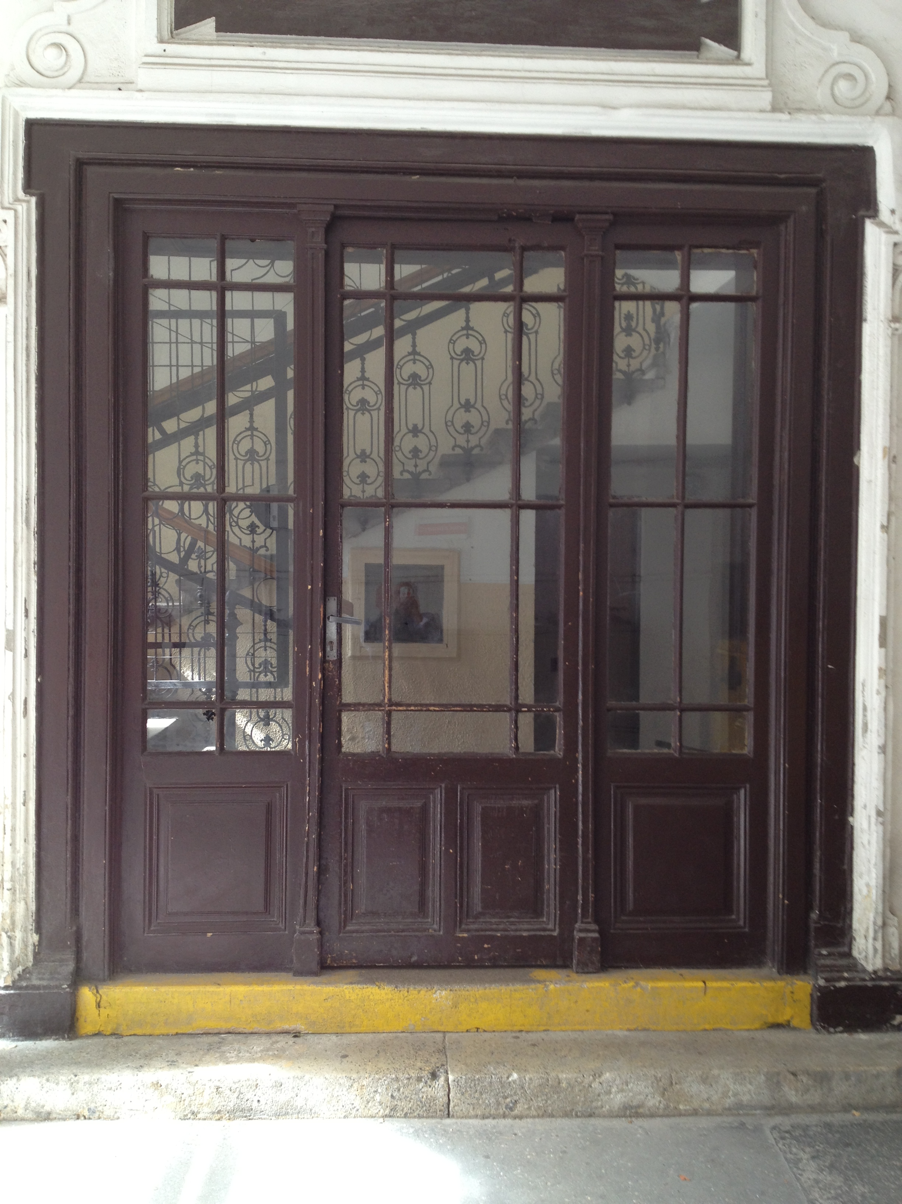 POHĽAD Z EXTERIÉRU

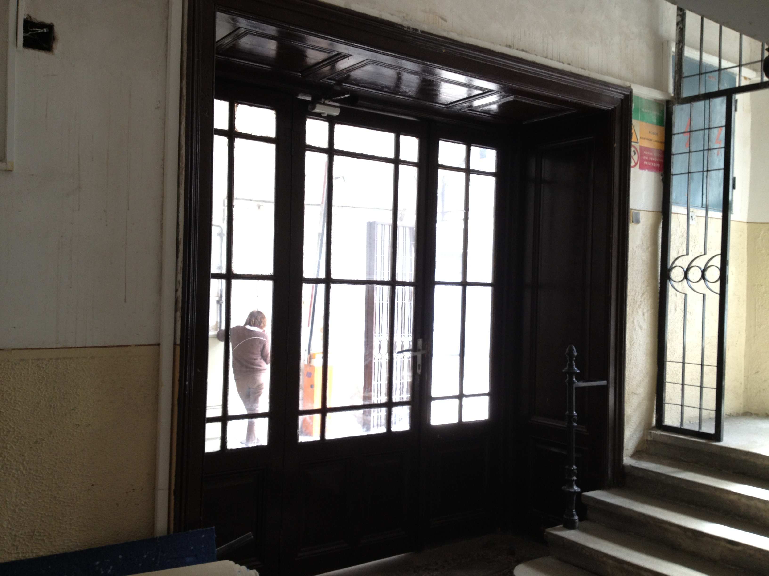 POHĽAD Z INTERIÉRU

